Раздел: |  | Семья
Дата: 21.10.2021 г. |  | ФИО учителя:Досаева С.А.
Класс: 5 Б |  | Количество присутствующих: |  | Количество отсутствующих:
Тема |  | Урок –викторина «Знатоки сказок»
Целиобучения: |  | 5.1.2.1- понимать значение слов бытовой и духовно-нравственной тематики  5.3.6.1- анализировать содержание небольших произведений фольклора и литературы, определяя тему и основную идею
Ход урока
Этапыурока | Действия педагога |  | Действия учеников |  | Оценивание | Ресурсы
Начало урока | I.Организационный момент.  Учитель: Добрый день, друзья! Я рада вас видеть и очень хочу начать работу с вами. Хорошего вам настроения и успехов! Все ли готовы к уроку?  Дети: Да!  Учитель: Тогда вперед! |  |  |  |  | сказки
 | II. Актуализация знаний  Прогнозирование учащимися темы урока.  Постановка цели урока.  - -Здравствуйте ребята! Сегодня мы собрались здесь, чтобы поговорить о сказках и проверить насколько хорошо, вы знаете и любите сказки, вы должны будете вспомнить сказочных героев – как их звали, где они жили и в какие приключения попадали.  -Сегодня в нашей викторине принимают участие три команды: команда синих, команда жёлтых и команда красных. Та команда, которая больше даст правильных ответов по нашей викторине, получит грамоту «Знатоки сказок». |  | Деление класса на команды  Выбрать лидера команды |  |  | Презентация викторины
 | III. викторина  (Г) Прием «Ребус»  Сказки любят и взрослые и дети. Ребята, что же такое сказка?  Сказка – это жанр литературного творчества с установкой на вымысел. Она может быть как устной, так и письменной. Главной особенностью сказки является то, что это всегда выдуманная история со счастливым концом, где добро побеждает зло. Сказка учит доброте, честности, смелости, трудолюбию и другим положительным качествам. Сказки бывают разные: о животных, бытовые сказки, волшебные… Словом это волшебный мир, рассказывающий о том, что лучше быть добрым и честным. Читая, слушая, просматривая сказки, мы испытываем чувство грусти, радости… Сказка – это чудо!  В мире много сказок:  Грустных и смешных,  И прожить на свете  Нам нельзя без них.  В сказке может все случиться.  Наша сказка впереди  Сказка в двери к нам стучится.  Скажем сказке “заходи”.  -Сказки –это неотъемлемая и очень важная часть национальной культуры. Ведь в них собраны настоящие сокровища народной мудрости, которые накапливались веками от поколения в поколению. Миллионы людей выросли, читая и слушая удивительные сказки, которые рассказывали им старенькие бабушки, читали любящие родители.  Задания викторины:  1 конкурс. Разминка  «Хорошо ли ты знаешь сказки?»  -Итак, наше путешествие в мир сказок начинается!  -Но прежде, чем мы отправимся в путешествие, я хочу проверить, насколько готовы наши команды. Я буду по очереди задавать вопросы каждой команде. Вы должны отвечать быстро. За каждый правильный ответ вы получите фишку. Итак, начинаем.  для команды «Красных»  1. Сказочная героиня, которая летает на метле? (Баба яга)  2. -Кто подарил девочке красную шапочку? (мама)  3. Кого старик неводом вытянул из моря? (золотую рыбку)  4. Сколько раз старик бросал в море невод? ( три раза)  5. От кого ушёл Колобок? (от деда, бабки, зайца, волка, медведя)  6. Кто тянул Репку? ( дед, бабка, внучка,Жучка, каошка, мышка)  7. Кто потерял хрустальную туфельку? (Золушка)  для команды «Зелёных»:  1. Кому несла Красная Шапочка пирожки и горшочек масла? (бабушке)  2. Из чего была сделана карета, в которой Золушка отправилась на бал? (из тыквы)  3. Кто испёк Колобок? (бабка)  4. Кто написал сказку « Золушка»?  ( Ш.Перро)  5. Сколько лет рыбачил старик из сказки о золотой рыбке? (33 года)  6. У кого забрал Алдар косе шубу? ( бай)  7. Кто Золушке дал такое имя? (Младшая дочка ее мачехи)  для команды «Жёлтых»:  1.Сколь сестриц было у Золушки? ( две сестрицы)  2. Кто спас Красную шапочку? ( охотники)  3. Кто написал сказку «Сказка о рыбаке и рыбке»? (А.С.Пушкин)  4. Кто поймал золотую рыбку? (старик) 5. Что попросила старуха у рыбки в первый раз? (корыто)  6. Кто съел Колобка? (лиса)  7. Кто из его жильцов раздавил теремок? (медведь)  2 конкурс – Отгадайте ребусы  Каждая команда вытягивает конверт с ребусом.  2 конкурс«Чей это портрет?»  -Я произношу задание, а вы все вместе дружно отвечаете.  1.На сметане мешён  На окошке стужён.  У него румяный бок,  Кто же это? (Колобок)  - Девочка добрая в сказке жила,  К бабушке по лесу в гости пошла.  Мама красивую шапочку сшила  И пирожков дать с собой не забыла.  Что же за девочка-лапочка.  Как зовут её? … (Красная Шапочка)  3. Вот она какая,  Большая-пребольшая.  Вытащить ее решили.  Вшестером одну тащили.  Но уселась крепко.  Кто же это(Репка)  4. И на мачеху стирала  И горох перебирала  По ночам при свечке,  А спала у печки.  Хороша, как солнышко.  Кто же это? … (Золушка)  5.Жила – была девочка  Имя забыла она свое давно  Так как однажды ей бабушка подарила шапочку  И все стали её звать … (Красная шапочка).  6.Родилась у мамы дочка  Из прекрасного цветочка.  Хорошо, малютка просто!  С дюйм была малышка ростом.  Если сказку вы читали, знаете ,  что дочку звали (Дюймовочка)  7.Был благороден он и чист душой,  Но- выдумщик и острослов большой  Умом превосходил всех баев вместе,..  Коль надо побеждал их ложью,  И хитростью,и ловкостью своей,  И дураками делал их, коль можно,  Снискав за это любовь простых людей  . ( Алдар косе)  8. Мышка дом себе нашла,  Мышка добрая была:  В доме том в конце концов  Стало множество жильцов.  ( Теремок)  9. Серый попрыгунчик,  Ушами прядунчик.  Всех боится он в лесу-  И медведя, и лису,  Только вот, наверняка,  Не боится колобка. ( Зайчик)  10. У старухи есть корыто,  Но оно давно разбито.  Кто помог старухе вредной  Сытой стать и жить безбедно,  А потом всё отнялразом,  Не моргнув ни разу глазом?  (Золотая рыбка)  3 конкурс – «Волшебный сундучок».  - В Волшебном сундучке находятся предметы из разных сказок. Я буду вынимать предметы, а команды по очереди будут отгадывать из какой сказки данный предмет.  Туфелька – «Золушка»  Корыто – «Сказка о рыбаке и рыбке»  красная шапочка – «Красная Шапочка»  тыква - «Золушка»  пирожки-«Красная Шапочка»  мука–«Колобок»  невод-– «Сказка о рыбаке и рыбке»  шуба – «Чудесная шуба»  тюльпан–Дюймовочка  4 конкурс- Говорят сказочные герои  - «Бабушка,почему у вас такие большие руки? ( Красная шапочка)  - «Я от дедушки ушел,я от бабушки ушел..» (Колобок)  - «Расти, расти, репка, сладкá!» (Репка)  - «Отпусти ты, старче, меня в море,  Дорогой за себя дам откуп:  Откуплюсь чем только пожелаешь.»(Сказка о рыбаке и рыбке)  - «Дурачина ты, простофиля .....» (Сказка о рыбаке и рыбке)  - «Дерни за веревочку, дитя мое, дверь и откроется!»( Красная шапочка)  - «Это в твоей шубе холодно, а в моей очень жарко» ( Алдар косе)  5 конкурс –Сказочный переполох  --Однажды собрались все герои сказок, перемешались в толпе и заблудились. Вам надо каждого героя отвести в свою сказку.  Критерий:  - понимать значение слов бытовой и духовно-нравственной тематики  - анализировать содержание небольших произведений фольклора и литературы, определяя тему и основную идею  -обобщить и закрепить знания о названиях, авторах и героях детских сказок  Дескриптор:  - понимают значение слов бытовой и духовно-нравственной тематики  - анализирует содержание небольших произведений фольклора и литературы, определяя тему и основную идею  -обобщает и закрепляет знания о названиях, авторах и героях детских сказок |  | Ученики решают ребус и дают поределение сказке.  Определяют виды сказок  - учащиеся отвечают  - на открытый вопрос, поставленный учителем до/во время/после чтения.  - -отвечают на вопросы  - конкурса  Ученики отгадывают ребусы  Ученики отгадывают загадки по портретной характерике героя сказки  Учащиеся делятся на группы по четыре ученика. Каждому участнику группы присваивается номер. Учитель задает вопрос, вся  группа обсуждает возможные ответы.  Учитель называет цифру,  и соответствующий участник группы делится с ответом.  Ученики по выражению из сказки определяют героя сказки  Ученики находят и наклеивают на плакат героев данной им сказки  Один ученик команды ,опираясь на плакат делает пересказ сказки |  | взаимооценивание  Взаимооценивание «Словесная оценка»  Прием  «Быстрый ответ»  Приём «Комплимент»  Приём  «Цифры в ряд»  взаимоценивание | Учебник. Часть 1  http://ppt4web.ru/mkhk/zhizn-i-tvorchestvo-betkhovena.html  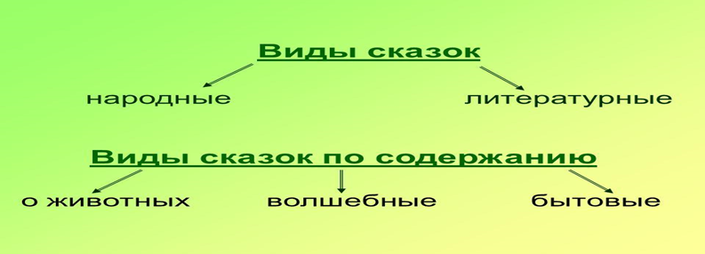  Сигнальные карточки  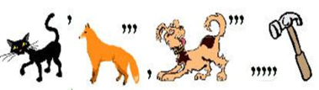  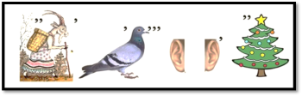  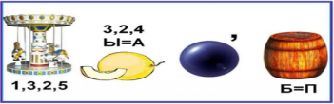  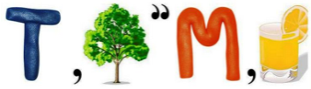  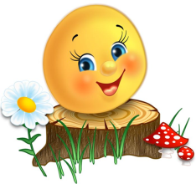  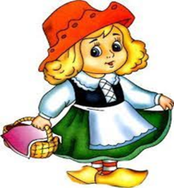  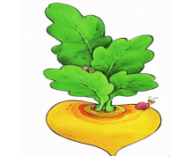  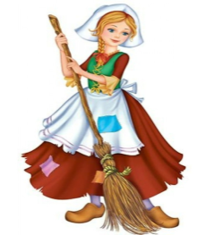  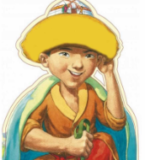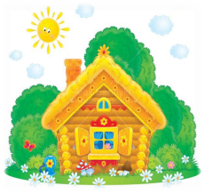  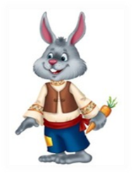  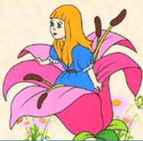  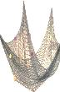  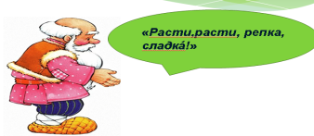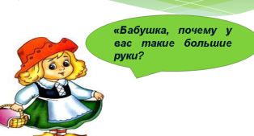  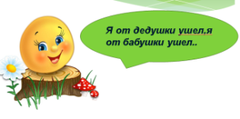  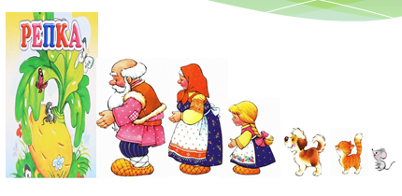  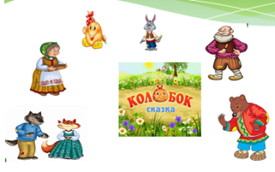  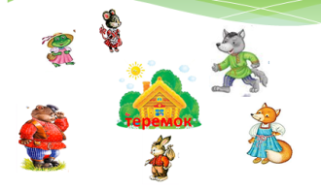
Конецурока | Подведение итогов.  Для чего нужны нам сказки?  Что в них ищет человек?  Может быть, добро и ласку.  Может быть, вчерашний снег.  В сказке радость побеждает,  Сказка учит нас любить.  Домашнее задание  Написать эссе на тему:  Моя любимая сказка |  | Ученики выбирают одного из учеников класса, кому хочется сказать спасибо за сотрудничество и дарит сердечко с надписью «Благодарю» |  | Приём «Благодарю..»
 | Рефлексия |  | После рефлексии учащиеся заполняют таблицу. |  | Прием «Гора успеха» | 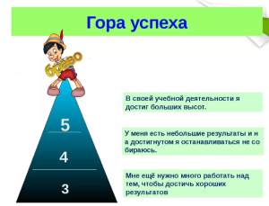
Усложнение задания:  составляют предложения  Задания для менее способных: называют слова; | Оценивание – как вы планируете отслеживать прогресс/знания учащихся?  Жесты, похвала, смайлики
Рефлексия - Были ли цели обучения/ урока достижимыми? -Чему сегодня научились учащиес6я? - Какой была атмосфера обучения? - Успешными ли были задания по установлению различий между учащимися? -Придерживалась ли я временного графика? -Какие отступления от плана я сделала и почему? | Используйте это место для записи ваших наблюдений по уроку. Ответьте на вопросы о вашем уроке, написанные в левом столбике. ИтоговоеоцениваниеНазовите два наиболее успешных момента (как преподавания, так и обучения). 1: 2: Назовите два момента, которые бы способствовали улучшению урока (как преподавания, так и обучения).1:  2: Что нового я узнала о классе и его отдельных учащихся и как это отразится на проведении моего урока?

Управление образования Кызылординской области
средняя школа № 189

«УТВЕРЖДАЮ»
заместитель директора УВР
____________ Л.А.Тойшыбаева
«____» ___________ 2021 г

ОТКРЫТЫЙ УРОК
по предмету Русский язык
на тему Викторина «Знатоки сказок»
класс 5 « Б»
учитель Досаева С.А.

Кызылорда -2021 г.
Итоговый оценочный лист
Команды | "Разминка"  1 балл  за каждый правильный ответ | "Чей это портрет"  1 балл  за каждый правильный ответ | " Волшебная шкатулка"  1 балл  за каждый правильный ответ | "Говорят сказочные герои"  1 балл  за каждый  правильный ответ | «Сказочный переполох»  5 баллов  за правильный ответ и пересказ | Итого
красные
зелёные
желтые
Итого:
Команды | Общий балл | Место
красные
зелёные
желтые

